Acceso a datos 3D en la Sede Electrónica del Catastro (SEC)

La página de acceso es:

http://www.sedecatastro.gob.es/

Acceso con certificado digital → consulta y certificación.

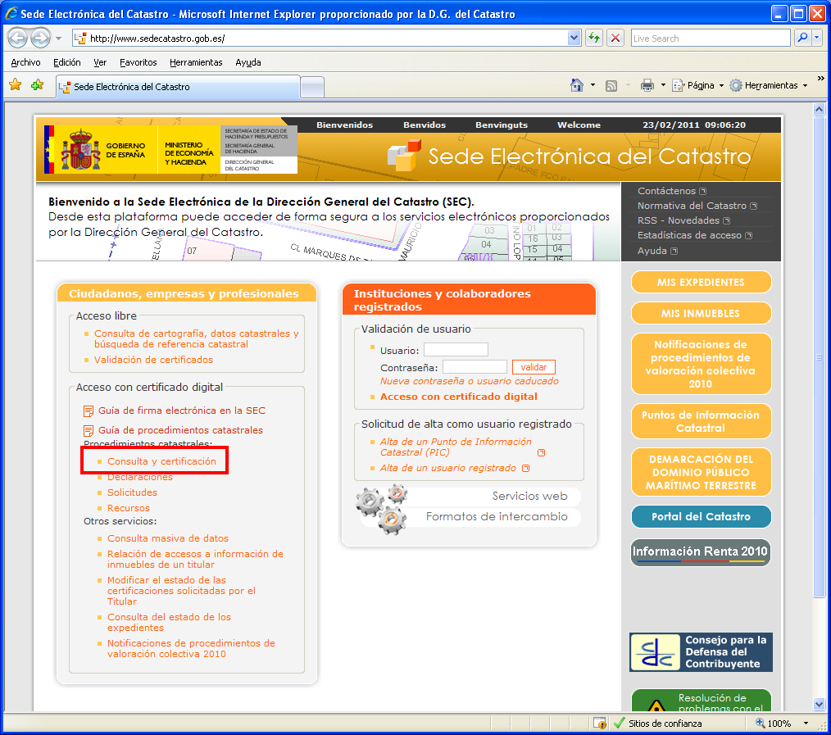

Aparece otra página donde hay que seleccionar “Búsqueda por localización”
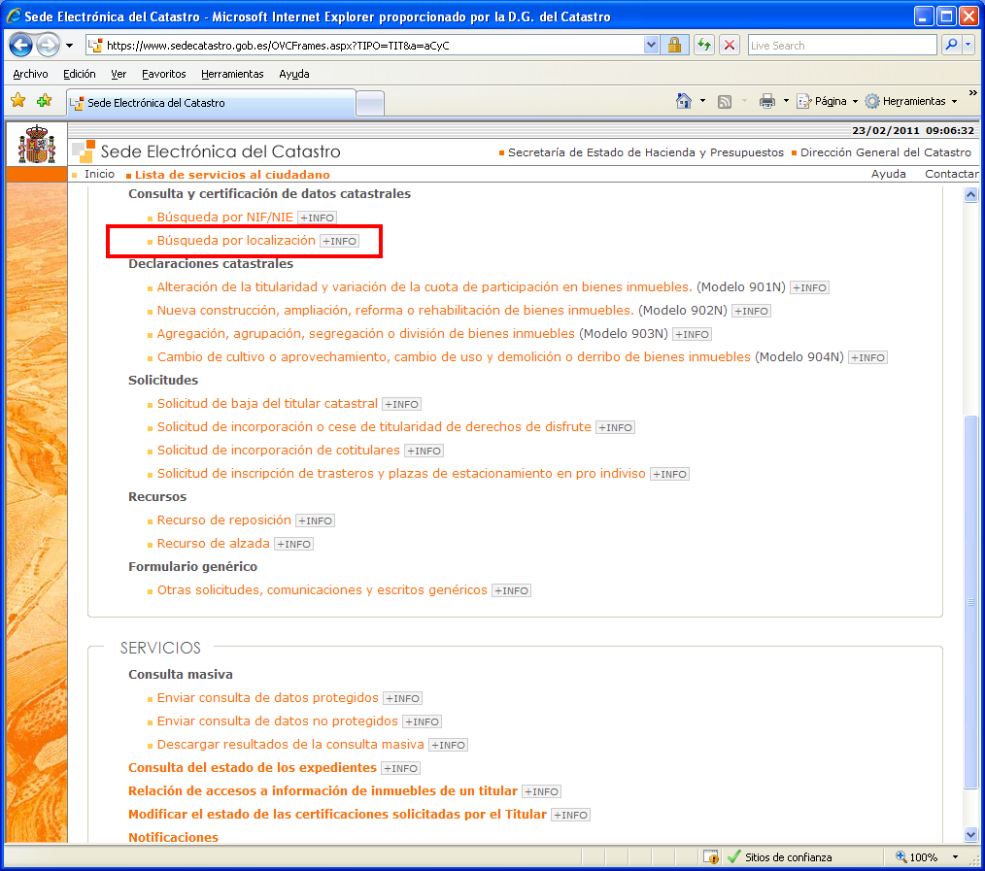

En este momento se pide el certificado.

Y se entra en la página de búsqueda de un bien inmueble. El acceso puede ser por Referencia catastral, por localización, con todas sus variantes. Es obligatorio poner una finalidad.

Se puede consultar cualquier bien inmueble de todo el territorio y solo aparecerá información de datos no protegidos. Los inmuebles sobre los que se tiene titularidad acreditada por el certificado, podrán ser consultados con todos sus datos de titularidad y valor.

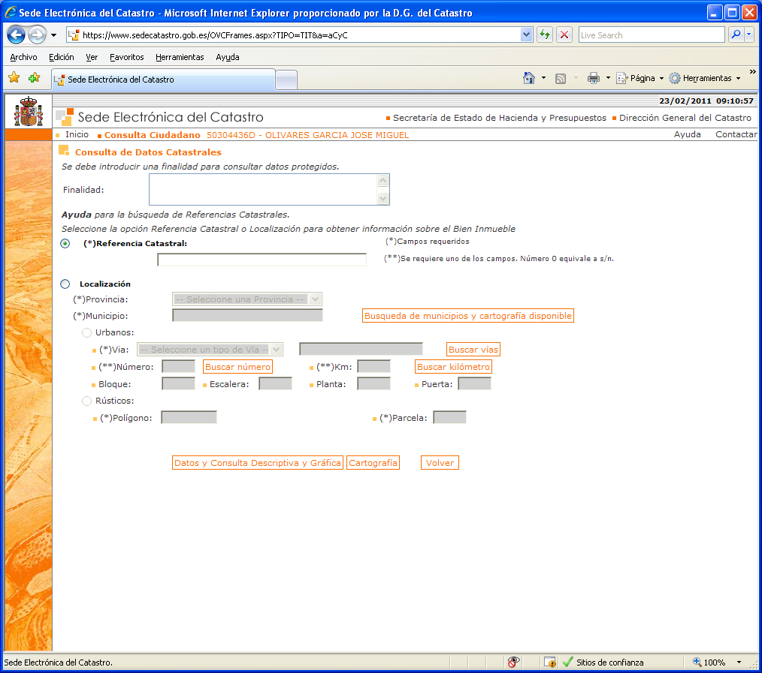

Identificada la parcela, si tiene más de un cargo, o bien inmueble, aparecerá el listado de cada uno de ellos. Seleccionamos cualquiera y nos aparece la pantalla de un bien inmueble.

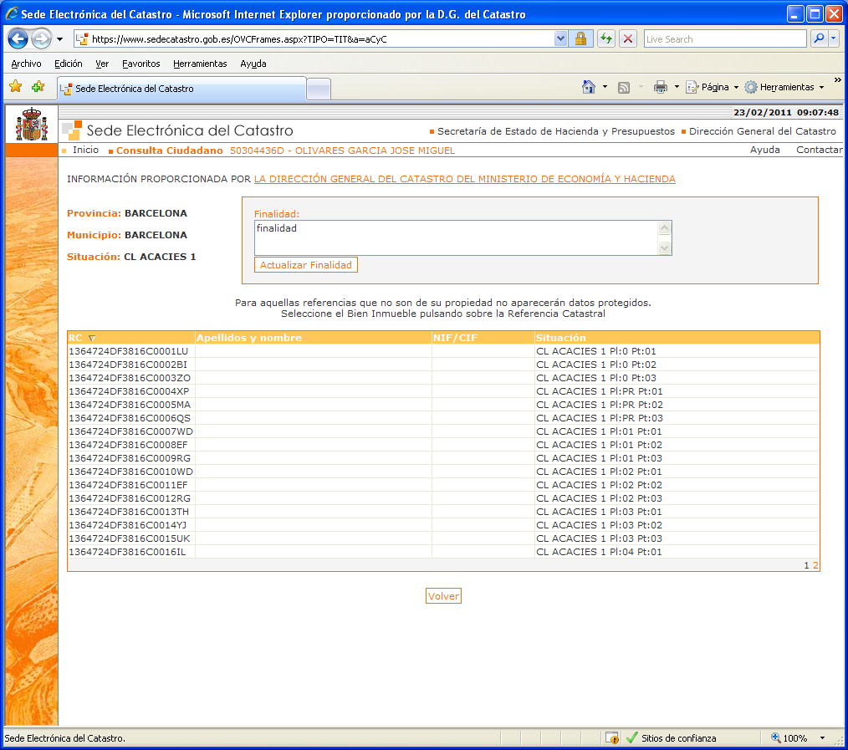

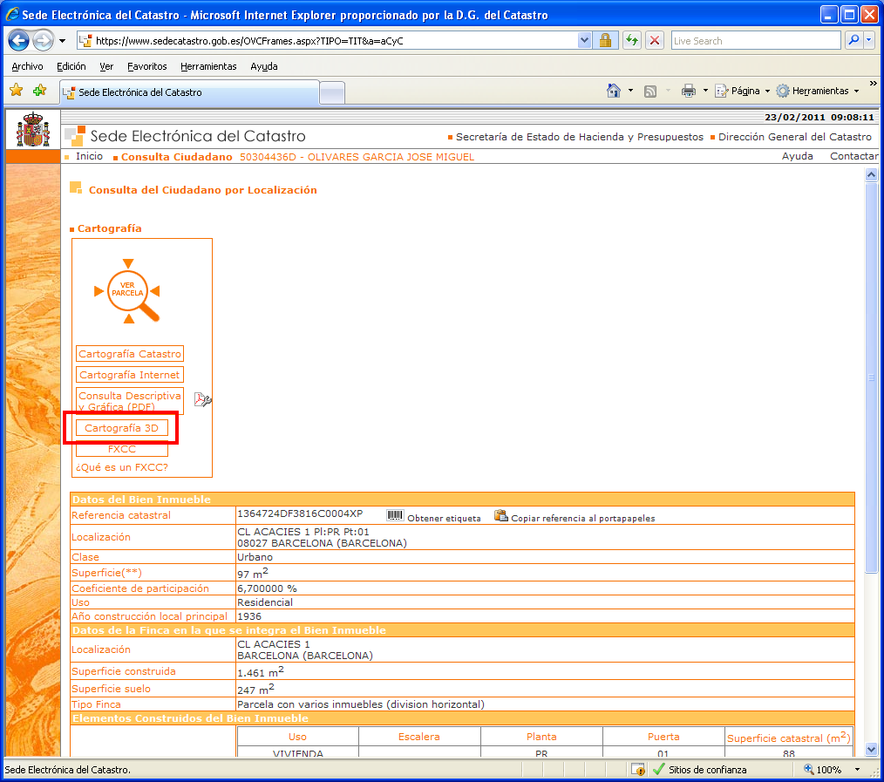

En esta página hay un botón “Cartografía 3D”, que solo aparece si la consulta se ha hecho con certificado.

Si tenemos la API de Google Earth nos muestra la siguiente página con el modelo por extrusión de la construcción de la parcela. Si no tenemos instalada la API de Google Earth, la primera vez que accedamos a esta utilidad tendremos que hacer la instalación y ya estará habilitada para las siguientes consultas.

Si tenemos de la parcela seleccionada información de geometría de plantas significativas (FXCC). Aparece la fotografía de la fachada y un botón en la parte inferior izquierda “Ver plantas 3D”. Tambien podemos visualizar este fichero KML generado en Google Earth entrando en el hipervínculo que se encuentra en la parte inferior derecha de la imagen “Ver en Google Earth”

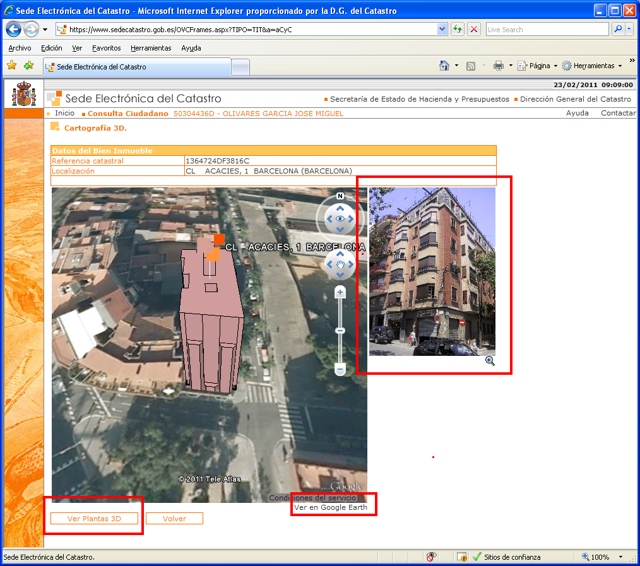

La opción de Ver plantas 3D, abre otra nueva ventana con el modelo 3D por plantas.



